**Когда просыпаются клещи: в чем опасность?**

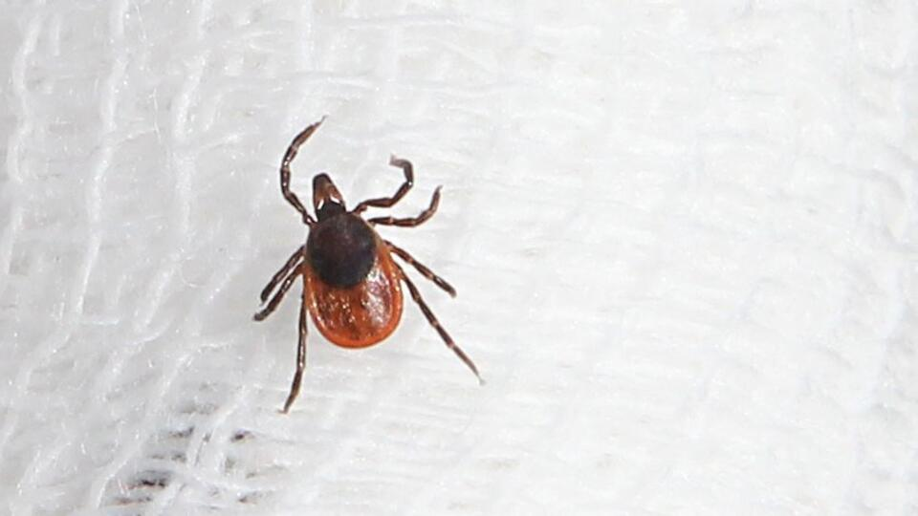

Период их активности клещей начинается в конце марта и завершается к октябрю. Максимальная активность клещей наблюдается при среднедневной температуре от +10°С до +15°С. В ожидании прокормителей клещи забираются на стебли трав, стволы деревьев на высоту до 1 м и при первой возможности прицепляются к человеку или животному. Попав на тело человека, клещ проникает под одежду и присасывается чаще всего в области шеи, груди, волосистой части головы, в подмышечных впадинах, иногда в паховой области. Клещ может попасть на человека при заносе животными (собаками, кошками), с цветами, грибами и ягодами, переползти с одежды другого человека, например, в транспорте.

Клещи являются переносчиками таких инфекционных заболеваний, как клещевой энцефалит, боррелиоз, туляремия, эрлихиоз, геморрагические лихорадки. Эти заболевания могут приводить к тяжелым необратимым последствиям – параличам, нарушениям функций мозга, поражениям суставов и внутренних органов, инфекционно-токсическому шоку и летальному исходу.

**КАК защититься**:

1. Проходить вакцинацию (от клещевого энцефалита, туляремии).

2. Надевать на прогулку в лес или парк светлую однотонную одежду, максимально закрывающую руки и ноги. Использовать головной убор или капюшон, а также обувь, полностью закрывающую ступни.

3. Пользоваться средствами, отпугивающими клещей (репеллентами).

4. Избегать контакта с травой и кустарниками, ходить по широким тропинкам.

5. На прогулке в лесной зоне осматривать одежду каждые 20–30 минут. После возвращения домой тщательно проверить все тело, включая волосистую часть головы и естественные складки (пах, подмышки, пупок, за ушами).

6. Если у вас есть приусадебный или дачный участок обязательно скашивайте траву и проводите акарицидную обработку участка.

**ЧТО делать в случае присасывания клеща**:

1. Постараться как можно быстрее извлечь клеща – самостоятельно или обратившись в ближайшее медицинское учреждение. Чем быстрее снят клещ, тем меньше риск заражения.

2. При самостоятельном извлечении клеща постараться не повредить его: нужно захватить его пинцетом или петлей ближе к головке и плавно потянуть вверх. После этого обработать место укуса любым антисептиком (спирт, йод, дезинфицирующий гель). Клеща поместить в плотно закрывающуюся емкость, положив туда ватку, смоченную водой (чтобы клещ не высох). Снятого клеща нужно доставить на исследование в микробиологическую лабораторию ФБУЗ «Центр гигиены и эпидемиологии в Забайкальском крае» или иные лаборатории, проводящие такие исследования: филиал ФБУЗ «Центр гигиены и эпидемиологии в Забайкальском крае» в п. Агинское, ГУЗ «Краевая клиническая инфекционная больница», ГУЗ «Детский клинический медицинский центр г. Читы», ГУЗ «Борзинская ЦРБ», ГУЗ «Сретенская ЦРБ», ГУЗ «Нерчинская ЦРБ», ГУЗ «Хилокская ЦРБ», ГУЗ «Ононская ЦРБ», ГУЗ «Оловяннинская ЦРБ».

3. В случае обнаружения в клещах возбудителей инфекций нужно обратиться к врачу, чтобы получить соответствующую профилактическую терапию. Это позволит предотвратить развитие заболевания.

4. Если не удалось сделать анализ или возбудители инфекций не обнаружены, необходимо быть очень внимательным к своему здоровью в течение месяца после укуса клеща. При изменении самочувствия (повышение температуры, покраснение в месте укуса и др.) следует обратиться к врачу, сообщив ему о факте присасывания клеща. Это даст возможность начать грамотное лечение и снизить риски опасных осложнений.

Берегите себя!

Информация подготовлена с использованием материалов: https:// rospotrebnadzor.ru/, https://cgon.rospotrebnadzor.ru/.

В случае возникновения нештатной ситуации санитарно-эпидемиологического характера для получения консультации и защиты своих прав вы можете обратиться в Единый консультационный центр Роспотребнадзора 8 800 555 49 43.

# санпросвет.